**MÔ TẢ YÊU CẦU**

**PHẦN MỀM QUẢN LÝ CỬA HÀNG GIÀY BLACAT SNEAKER**

**Giới thiệu:** Ngày naynhờ vào sự phát triển của công nghệ hiện đại, nhu cầu mua sắm của con người ngày càng gia tăng và mong muốn tiết kiệm được thời gian công sức trong việc lựa chọn hàng hóa. Vì thế đã phát sinh ra những hình thức mua bán hiện đại nhanh chóng. Chỉ với thao tác click chuột, sản phẩm sẽ được giao tới tận nhà. Để đi đôi với sự phát triển ấy BLACAT quyết định đầu tư cơ sở hạ tầng công nghệ thông tin và xây dựng một hệ thống phần mềm để tin học hóa các quy trình diễn ra tại cửa hàng nhằm để quản lý chặt chẻ hơn về mặt quản lý kinh doanh.

Tổ chức cửa hàng bao gồm các bộ phận sau:

* Bộ phận bán hàng
* Bộ phận kho
* Bộ phận quản lý
* Bộ phận thu ngân
* Bộ phận bảo vệ
* Bộ phận thu mua

**Một số nghiệp vụ chính tại cửa hàng:**

1. **Quy trình nhập / giao giày đến nhà cung cấp**

Cửa hàng có 1 bộ phận nghiên cứu thị trường nhằm nắm bắt nhu cầu mua sắm của khách hàng theo xu hướng và đưa ra giá cả hợp với mọi đối tượng. Cứ mỗi tuần bộ phận nghiên cứu cùng với bộ phận quản lý cùng nhau xem bảng thống kê các đơn hàng và số lượng giày trong kho của các mẫu. Cùng nhau đưa ra cách giải quyết cho những mẫu trong kho còn nhiều và đưa ra danh sách cần phải nhập thêm những mẫu hết hàng trong kho lẫn mẫu mới cho nhân viên thu mua.

Nhân viên thu mua sẽ nhận danh sách mẫu giày cần nhập và tìm kiếm trong sơ sỡ dữ liệu tìm các nguồn cung ứng của các mẫu đó trong quá khứ. Đễ đáp ứng nhu cầu mua hàng của khách hàng không bị thiếu hụt, cửa hàng nhập các loại giày từ các nhà cung ứng khác nhau nhưng mỗi loại chỉ được nhập từ một nhà cung ứng, thông tin nhà cung ứng được lưu trữ bằng tên, địa chỉ và số điện thoại. Nếu nhà cung ứng đáp ứng được như nhu cầu thì nhân viên thu mua sẽ chủ động liên lạc để lập đơn đặt hàng. Mỗi đơn hàng bao gồm nhiều chi tiết đơn hàng với thông tin chi tiết mã giày, tên giày, số lượng, đơn giá và thời điểm giao hàng.

Đến ngày giao hàng, nhân viên thu mua sẽ kiểm tra chất lượng sản phẩm và số lượng có đạt yêu cầu hay không. Nếu đạt yêu cầu nhân viên thu mua sẽ yêu cầu nhân viên kiểm kho cho nhập kho và ghi nhận danh sách số lượng mẫu giày. Nhân viên kho sau khi nhập hàng sẽ tiến hành lập yêu cầu cho bộ phận quản lý xuất kinh phí chi trả cho nhà cung ứng. Ngược lại nếu chất lượng của sản phẩm nhà cung ứng giao tới không đáp ứng được nhu cầu đã thỏa thuận thì không nhận hàng và tiến hành bồi thường theo hợp đồng đã thỏa thuận.

1. **Quy trình yêu cầu sản phẩm và xuất kho**

Tất cả các sản phẩm được nhập vào kho và sẽ được chuyển ra ngoài qua các hình thức sau:

**Xuất các sản phẩm cho cửa hàng kinh doanh trực tiếp**: các sản phẩm đều được trưng bày ra kệ tại cửa hàng. Khi khách hàng tới mua sản phẩm nhân viên bán hàng sẽ tư vấn và đo size giày theo từng loại giày và lập phiếu yêu cầu về mã giày, tên giày, số lượng cho nhân viên kho lấy.

**Xuất các sản phẩm cho cửa hàng kinh doanh online:** các sản phẩm được bán qua website sẽ được nhân viên bán hàng thống kê các chi tiết đơn đặt hàng để lập ra phiếu xuất kho cho bộ phận kho xuất theo đúng số lượng của từng mã giày.

1. **Quy trình phân công nhân viên**

Đa số các nhân viên của cửa hàng là các bạn sinh viên nên thời gian làm việc được chia ra 2 ca làm việc như sau: ca sáng: (8h – 15h), ca tối: (15h – 22h). Mỗi nhân viên được quản lý dựa trên (MaNV, TênNV, SDT, Chức vụ,….). Khi chuyển đổi ca nhân viên phải có mặt trước 15 phút để bàn giao công việc cho nhân viên ca sau. Nhân viên ca sau sẽ kiểm đếm số tiền hiện có trong két tiền (*) và so lại với sổ kết ca ( nếu thiếu tiền, nhân viên ca trước phải chịu hoàn toàn trách nhiệm ), ( nếu dư phải ghi lại để tìm lý do dư tiền ).

Sau khi kết thúc ca làm việc nhân viên thu ngân của mỗi ca sẽ tiến hành kiểm đếm.

(1) Tổng số tiền trong bill đã bán

(2  Tổng tiền những bill ( thanh toán khác tiền mặt )

(3) Tổng khoản chi khác cho cửa hàng ( VD: Tiền rác,…. )

(4) Tổng tiền hiện có trong két

(**)Số tiền phải có trong két =(*)+ (1) – (2) – (3)

Nếu(**) = (4) =>Kết thúc ca như bình thường

Nếu(**) < (4) => Nhân viên ca đó phải bù tiền vào két để (**) =(4)

           Nếu (**) => (4) => Phải tìm lý do và tính lại cho đúng hoặc ghi lại số tiền dư.

Tại cửa hàng, trong một ca ít nhất phải có ít nhất 1 nhân viên thu ngân, 2 nhân viên bán hàng, 1 nhân viên kho và 1 bảo vệ.

Để có thể xin nghỉ phép, nhân viên phải gửi đơn xin phép cho bộ phận quản lý. Để bộ phận quản lý có thể tìm người thay vào vị trí của bạn thì đơn xin nghỉ phép sẽ được duyệt. Nhân viên quản lý sẽ ghi nhận lại việc xin nghỉ và nhân viên được phân công thay thế. Lương của nhân viên sẽ được tính theo tháng và theo quy tắc như sau:

Tiền lương = Tổng số ca đã làm trong tháng * 200.000 + Tổng số ca làm thay thế * 250.000 + Phụ cấp

Phụ cấp mỗi chức vụ có thể khác nhau và có thể tăng phụ thuộc vào doanh thu của cửa hàng.

1. **Quy trình bán hàng cho khách hàng**

Nhân viên bán hàng là người chịu trách nhiệm đón tiếp khách hàng, tư vấn gợi ý các sản phẩm nên vì thế thường xuyên có mặt tại khu vực bán hàng, trưng bày sản phẩm để giúp khách hàng lựa chọn sản phẩm cũng như tư vấn online cho các nhu cầu mua hàng qua website của cửa hàng một cách nhiệt tình.

Sau khi khách hàng đã lựa chọn được sản phẩm phù hợp thì nhân viên bán hàng sẽ lấy sản phẩm và dẫn khách hàng ra quầy thu ngân để thanh toán. Nhân viên thu ngân sẽ ghi nhận lại thông tin khách hàng và in hóa đơn thanh toán. Trên hóa đơn thanh toán bao gồm: Mã hóa đơn, Tên khách hàng, số điện thoại, tổng số tiền thanh toán, ngày bán hàng. Các thông tin chi tiết bán hàng bao gồm: Tên sản phẩm, Số lượng, Đơn giá. Khi thanh toán cửa hàng sẽ lập một phiếu thu tương ứng với hóa đơn mua hàng trên phiếu thu có ghi rõ: Mã phiếu thu, Mã hóa đơn, ngày lập, số tiền, người lập. Một bản sao của hóa đơn bán hàng sẽ được lưu lại để cho quản lý, còn một bản khác giao cho khách hàng để tiện cho việc bảo hành đổi trả.

Sau khi thanh toán xong khách hàng sẽ nhận phiếu bảo hành và nhân viên bán hàng sẽ hướng dẫn về điều khoản bảo hành và thời gian bảo hành. Phiếu bảo hành bao sẽ có: Mã phiếu bảo hành, Tên mặt hàng, tên khách hàng, thời gian bảo hành.

Khách hàng được cửa hàng phân thành 2 loại:

* Khách hàng vãng lai: mua lần đầu sẽ được giảm 5% trên tổng hóa đơn.
* Khách hàng thân thiết:

Khi khách hàng có nguyện vọng trở thành khách hàng thân thiết sẽ được cửa hàng tiến hành lập thẻ thành viên cho khách hàng với những thông tin như: Họ và tên, số điện thoại, địa chỉ, email, CMND hoặc CCCD. Khách hàng thân thiết khi mua hàng ở cửa hàng sẽ áp dụng phương pháp tích điểm cho khách hàng khi mỗi lần mua với cách tính điểm như sau:

|  |  |  |  |
| --- | --- | --- | --- |
| Loại thẻ thành viên | Chỉ tiêu tích lủy | Tích điểm | Giảm giá sản phẩm |
| Member | Trên 0đ | 1% | _ |
| Gold | Trên 1.000.000 đ | 5% | 10% |
| VIP | Trên 3.500.000 đ | 10% | 15% |

* **Điểm tích lũy của thẻ thành viên được tính như sau:**
  + 1000 điểm = 1000 đ

Khách hàng có thể thanh toán bằng tiền mặt và các ví điện tử hay qua các hệ thống ATM.

1. **Mô hình thiết kế hệ thống**
   1. **Mô hình ERD**

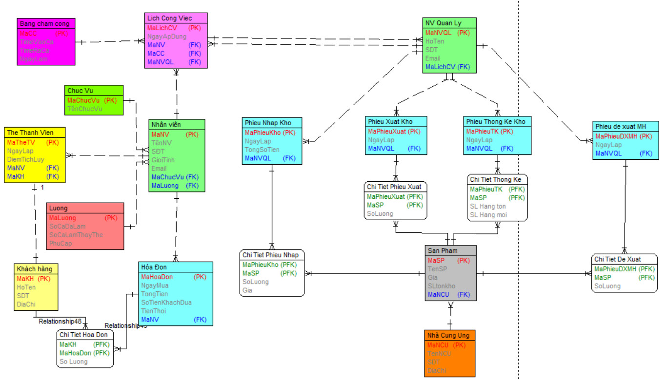

**HÌNH 5.1.1:** MÔ HÌNH ERD QUẢN LÝ CỬA HÀNG BLACAT

* 1. **Mô hình USECASE**Diagram

     Description automatically generated

**HÌNH 5.2.1:** MÔ HÌNH USECASE TỔNG QUÁT QUẢN LÝ CỬA HÀNG

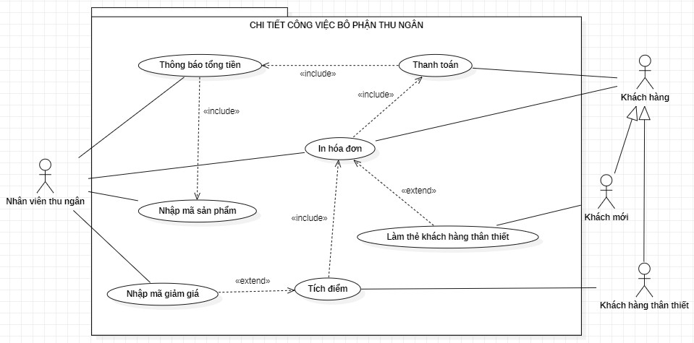

**HÌNH 5.2.2:** MÔ HÌNH USECASE CHI TIẾT CÔNG VIỆC BỘ PHẬN THU NGÂN

**HÌNH 5.2.3** MÔ HÌNH USECASE CHI TIẾT CÔNG VIỆC BỘ PHẬN QUẢN LÝ

**HÌNH 5.2.4:** MÔ HÌNH USECASE CHI TIẾT CÔNG VIỆC BỘ PHẬN KHO

**HÌNH 5.2.5:** MÔ HÌNH USECASE CHI TIẾT CÔNG VIỆC BỘ PHÂN BÁN HÀNG

**5.3 Mô hình Class Diagram**

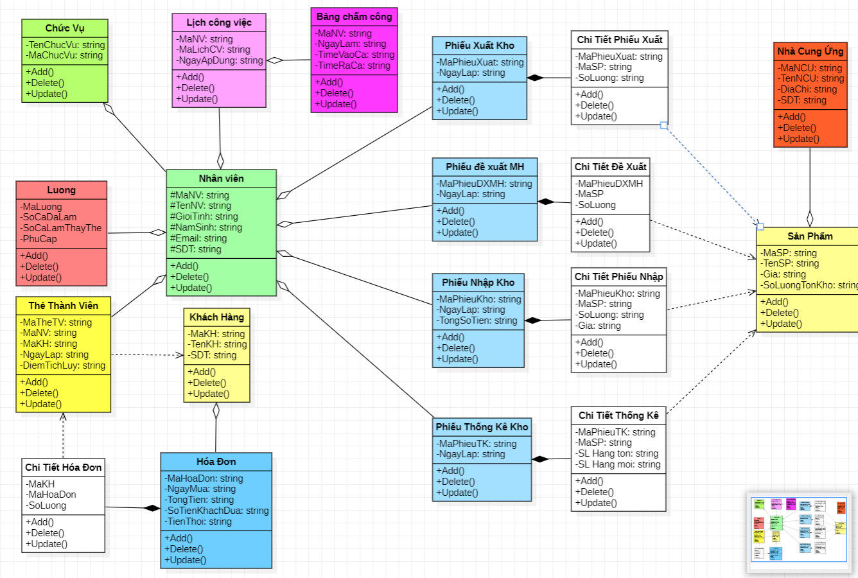**HÌNH 5.3.1**: MÔ HÌNH CLASS DIAGRAM QUẢN LÝ CỬA HÀNG BLACAT

1. **Phân tích thiết kế CSDL**

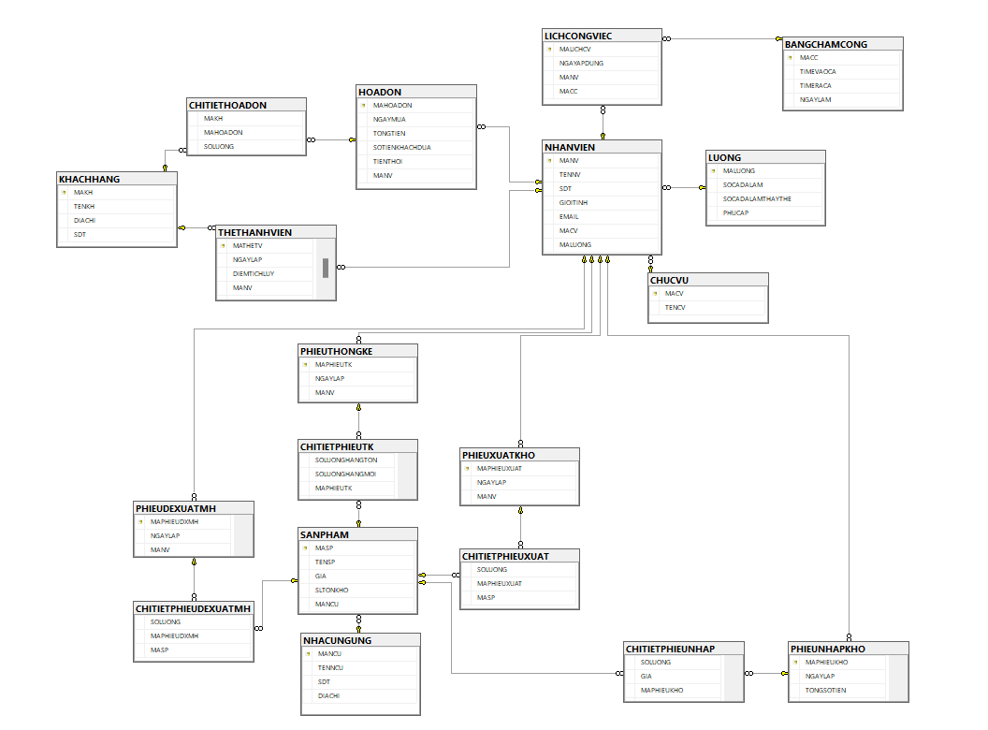

**HÌNH 6.1:** MÔ HÌNH CƠ SỞ DỮ LIỆU